**ПОЗДРАВЛЯЕМ ВСЕХ!!!**

[ЦДО ИМ.МАРШАЛА Г.К.ЖУКОВА](https://vk.com/club194027856)

4 декабря 2021 г. в г. Белоусово прошел Турнир по дзюдо, посвященный памяти Маршала Г.К.Жукова. Собралось более 80 спортсменов из г. Калуга, г. Обнинск, г. Малоярославец, г. Боровск, г. Мещовск.

Спортсмены ЦДО ИМ.МАРШАЛА Г.К.ЖУКОВА успешно выступили на Турнире в своих категориях.  
1 место- Зиёев Мухсин и Гашимов Азим

2 место - Гулиева Амира, Цугунян Юрий, Одинаев Шахбоз

3 место - Юлдашев Завурджон, Хайдаров Асад, Мухамадов Мехроб, Говоров Никита и Мамаев Назар.  
**Тренеры-преподаватели Павел Курдявко и Ярослав Антоненко. СПАСИБО ТРЕНЕРАМ!**

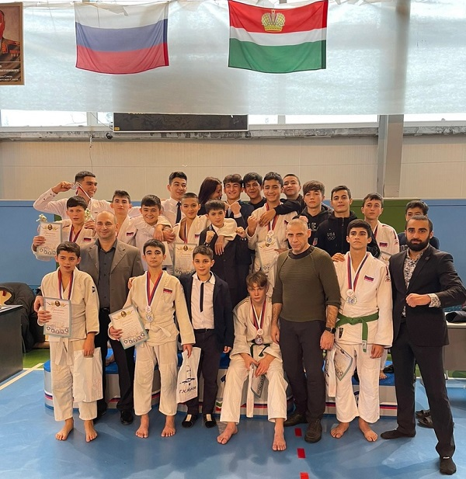

**ПОЗДРАВЛЯЕМ ЕГОРА!!!**

28 ноября в спортзале школы №3 прошло открытое ежегодное первенство городского округа Протвино по настольному теннису среди детей 2003 года рождения и моложе. 40 детей заявились поучаствовать в четырёх возрастных категориях: 2003 г.р. - 2006 г.р., 2007 г.р. - 2009 г.р., 2010 г.р. - 2012 г.р., 2013 г.р. и моложе. Тренеры из Серпухова (Агудалина О.И.), Озёр (Ханкишиев А.Х.), Белоусово **(Рудаковская Н.А.),** Чехова (Тарасов В.П.), Ступино (Чулюков А.В.), а также из Калуги, привезли своих воспитанников, чтобы выявить сильнейших и набраться опыта в соревновательной борьбе. СПАСИБО ТРЕНЕРУ!

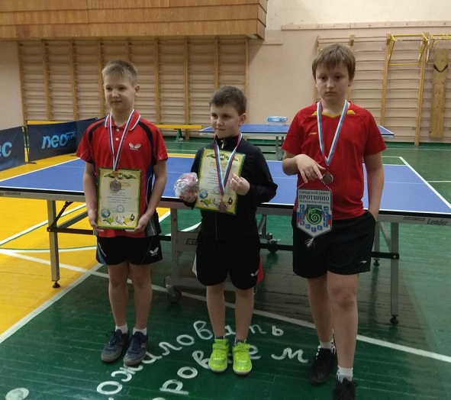

Итоговые результаты по возрастным категориям.  
Категория 2010 г.р. - 2012 г.р.:  
1 место - Харитонов Максим (Озёры); **2 место - Егоров Егор (Белоусово);**3 место - Бульенов Даниил (Серпухов).

Победитель утешительного финала - Скачек Вера (Серпухов). Призёры открытого первенства города награждены грамотами, медалями, вымпелами, кубками. Самые младшие дополнительно сувенирными игрушками. Поздравляем всех призеров и чемпионов!

**ЖЕЛАЕМ ВАМ СПОРТИВНЫХ УСПЕХОВ!!!**

4 декабря 2021 г. Спортсмены отделения "Настольный теннис " вместе со своими тренерами- преподавателями Натальей Рудаковской и Алиной Шаровой принимали участие в Фестивале по настольному теннису "Народные игры" в [г.Москва](https://vk.com/away.php?to=http%3A%2F%2F%E3.%CC%EE%F1%EA%E2%E0&post=-204267245_244&cc_key=" \t "_blank). Все участники получили от поездки положительные эмоции, памятные сувениры и практический опыт игры.

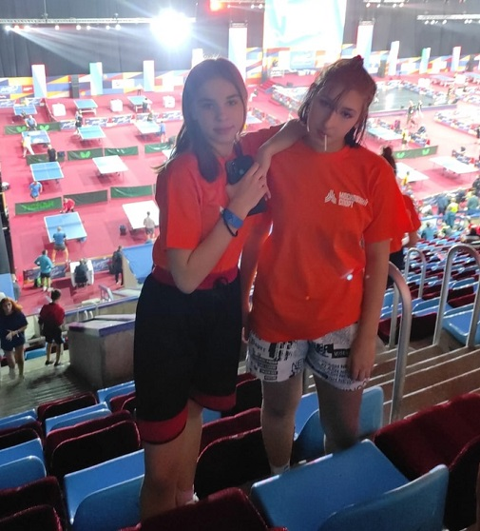

**ДА ЗДРАВСТВУЕТ ФУТБОЛ!**

5 декабря 2021в г. Белоусово был проведён Турнир по мини-футболу среди мужских команд, посвящённый 125- летию со дня рождения Г. К. Жукова. В Турнире приняли участие 6 команд.  
**Итоги:** 1 место – «Янг Бойз» (ЦДО им.Маршала Г.К Жукова),

2 место - "Росляковка".

3 место - команда "Белоусово".

**Лукьянов Артём стал лучшим бомбардиром Турнира.**

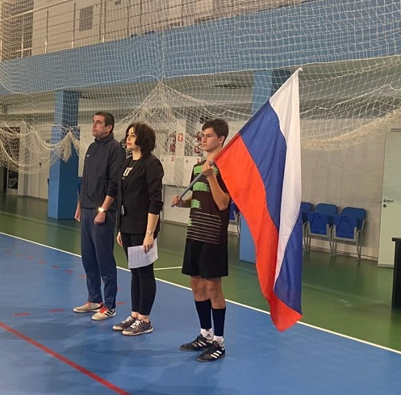

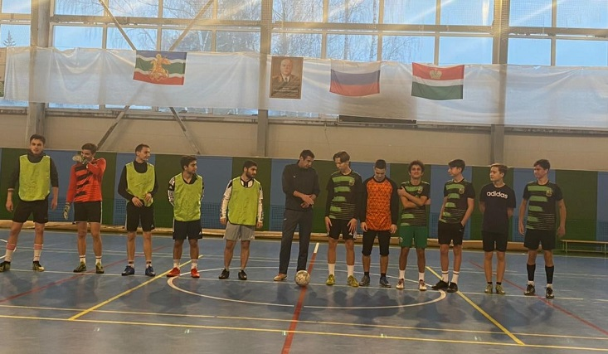

**САМБО-ЭТО КРУТО!**

27 ноября 2021 г. в п. Бабынино проходил Турнир по самбо, посвященный Дню самбо.

Спортсмены ЦДО ИМ.МАРШАЛА Г.К.ЖУКОВА приняли активное участие.

Говоров Никита и Зиёев Юсуф завоевали - первые места.

У Маназарова Нозима - второе место. Хайдаров Абос - четвертое место.

Ребят готовили Павел Курдявко и Ярослав Антоненко.

**СПАСИБО ТРЕНЕРАМ!**

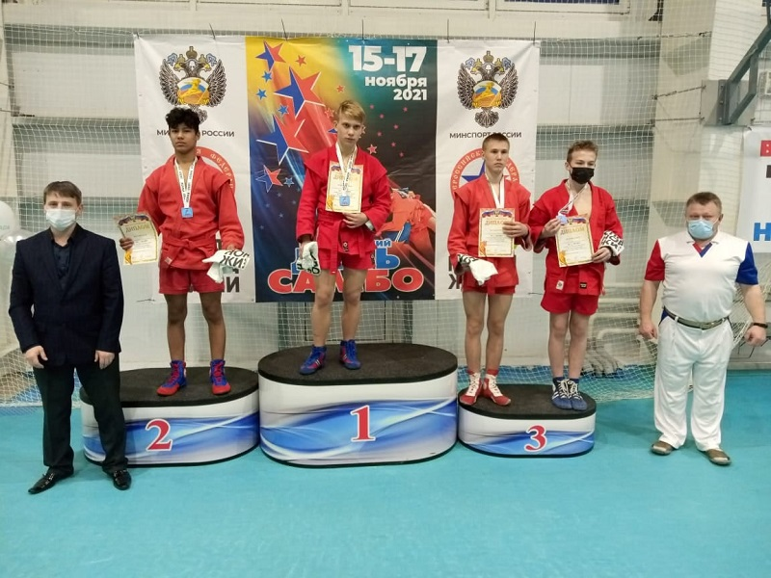

**Гиревики Калужской области**

Вчера министр спорта Калужской области Логинов А.Ю.

вручил удостоверения МСМК Мартыновой Ирине

и Гаджимутелимову Гаджи (ЗТР Трофимов Михаил) и удостоверение МС Стехову Антону

(тренер Барбакова Наталья).

Поздравляем!!!

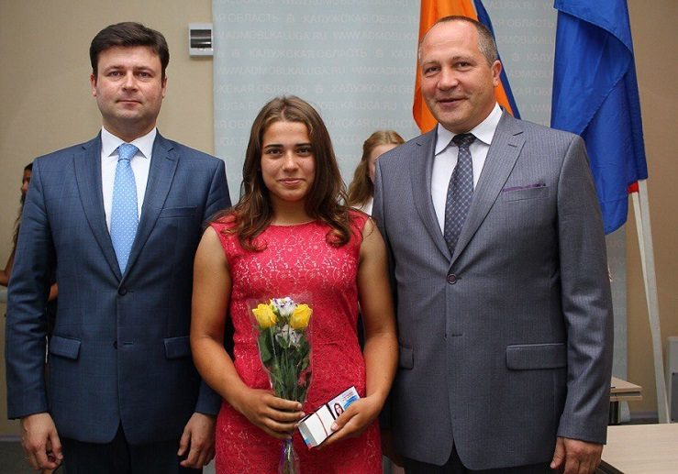

**ИРИНА, ТЫ СУПЕР!**